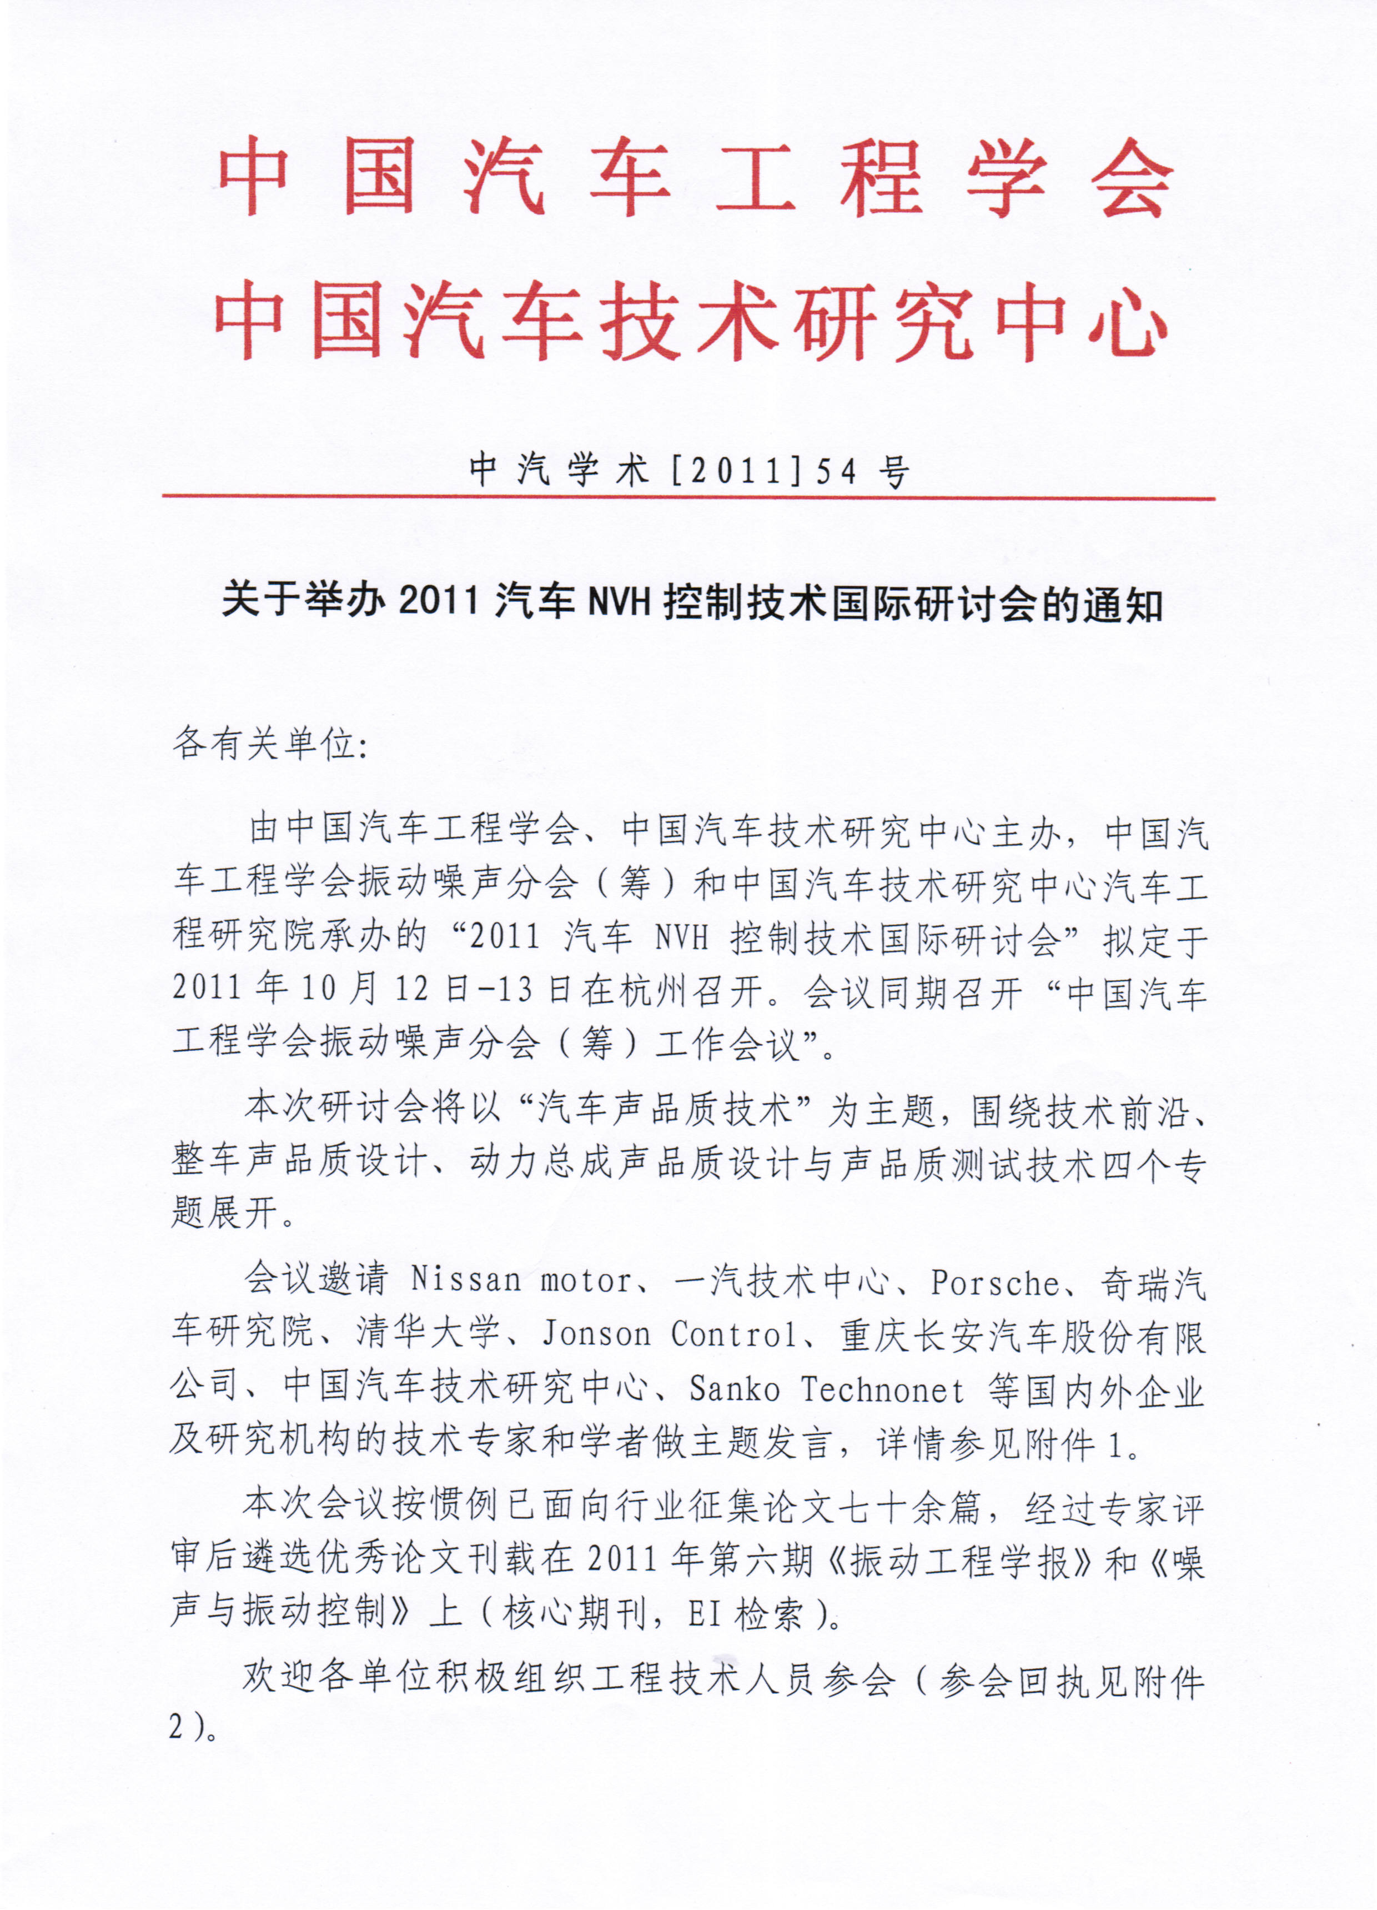
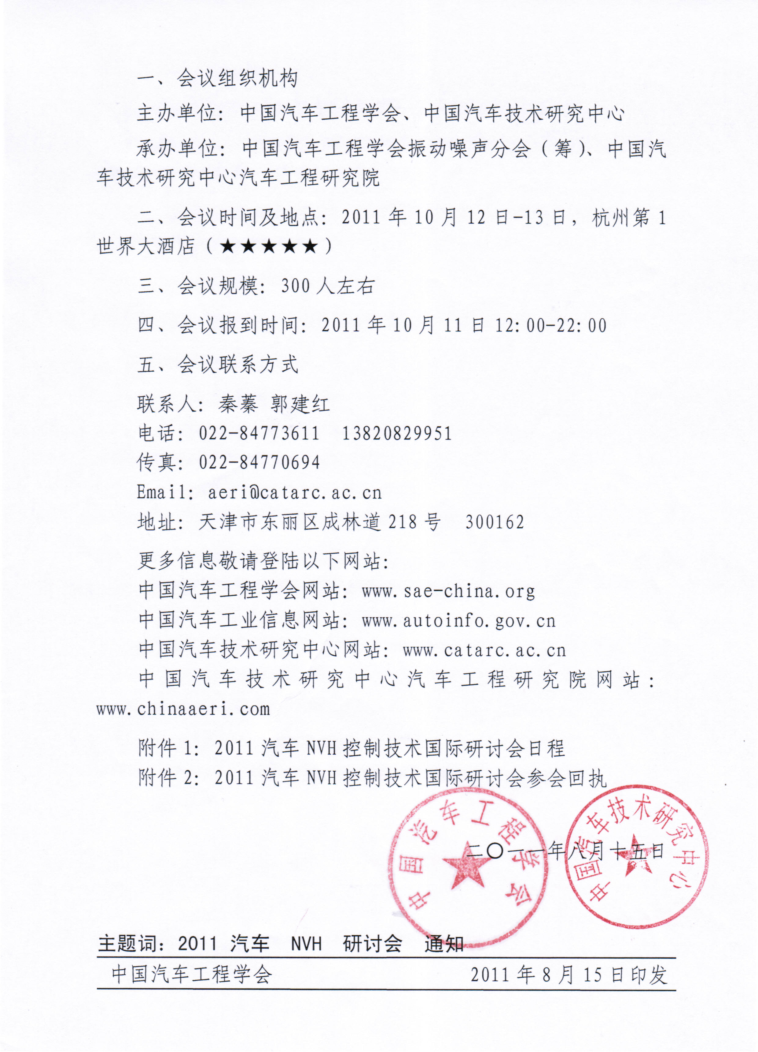
附件1：2011汽车NVH控制技术国际研讨会日程
日期 | 时间 | 活动内容
10月11日 | 12:00-22:00 | 代表注册
10月11日 | 17:30-21:00 | 晚餐
10月12日 | 08:50-09:30 | 领导和嘉宾致欢迎辞
10月12日 | 09:30-11:00 | Design of sound quality for new energy vehicles  -Dr.Tabata，Nissan
10月12日 | 11:00-11:40 | 国内汽车声品质技术发展趋势及现状  -卢炳武部长，一汽技术中心
10月12日 | 11:40-11:50 | 论文宣讲-轿车车内噪声声品质改进研究  -武汉理工大学，赵楠楠
10月12日 | 12:00-14:00 | 午餐
10月12日 | 14:00-15:30 | Design and optimization of vehicle sound quality  -Dr.Hans Martin Gerhard, Porsche AG
10月12日 | 15:00-15:40 | Component Level Sound Package Strategy  -顾小叶博士，奇瑞汽车研究院
10月12日 | 15:40-16:00 | 茶歇
10月12日 | 16:00-16:40 | 汽车行驶场景对声品质的影响分析  -郑四发教授，清华大学
10月12日 | 16:40-17:20 | NVH Notes in Body Engineering  -胡选利博士，Jonson control
10月12日 | 17:20-17:50 | 汽车声品质研究  -NVH与材料部部长刘强，吉利汽车研究院
10月12日 | 18:00-19:30 | 欢迎晚宴
10月12日 | 20:00-22:00 | 专题研讨活动
10月12日 | 20:00-22:00 | 整车声品质设计 | 动力总成声品质设计 | 声品质测试技术
10月13日 | 08:30-09:30 | 动力总成声品质优化  -庞剑博士，长安汽车研究院
10月13日 | 09:30-10:10 | 发动机声品质的测试评价与优化  -郝志勇教授，浙江大学
10月13日 | 10:10-10:20 | 论文宣讲-运动汽车噪声的可视化测量方法比较研究  -清华大学，王子腾
10月13日 | 10:20-10:30 | 论文宣讲-汽车怠速方向盘振动控制方法研究及应用  -长安汽车工程研究总院，杨亮
10月13日 | 10:30-10:50 | 茶歇
10月13日 | 10:50-11:50 | 典型轿车S&R 工程问题的研究  Dr. Hans-jurgen Daams,ZINS
10月13日 | 11:50-12:00 | 论文宣讲-汽车车门关闭声声品质客观评价研究  -中国汽车技术研究中心，邓江华
10月13日 | 12:00-13:30 | 午餐
10月13日 | 13:30-15:00 | Measurement evaluation and optimization of vehicle sound quality  -梅山法昭，Sanko Tech
10月13日 | 15:00-15:40 | 汽车声学部件的材料和产品研发  -尹岗博士，美国三大汽车公司之一
10月13日 | 15:40-15:50 | 论文宣讲-V型波纹管传递损失的峰值频率预测  -浙江大学，宫建国
10月13日 | 15:40-16:00 | 茶歇
10月13日 | 16:00-18:00 | .................
10月13日 | 18:00-19:30 | 晚餐
10月13日 | 20:00 | 文艺演出 宋城千古情
注：日程可能会有调整
附件2：“2011汽车NVH控制技术国际研讨会”参会回执
单位名称
姓名 |  |  | - 先生  - 女士 |  |  | 联系电话 |  |  | E-mail
职位
姓名 |  |  | - 先生  - 女士 |  |  | 联系电话 |  |  | E-mail
职位
姓名 |  |  | - 先生  □ 女士 |  |  | 联系电话 |  |  | E-mail
职位
姓名 |  |  | - 先生  □ 女士 |  |  | 联系电话 |  |  | E-mail
职位
联系地址
会议地址：中国浙江杭州 第1世界大酒店（★★★★★）杭州市萧山区湘湖路92号
□主题大床房（★★★★★）480元/间·夜  □主题双标（★★★★★）480元/间·夜是否拼房 □ 是 □ 否 |  |  |  | 间数： |  |  | □休闲双标（★★★★）  300元/间·夜 ； 是否拼房  □ 是 □ 否  □休闲单人间（★★★★）  200元/间·夜 |  |  |  |  | 间数：
不需安排住宿 |  | □ |  |  | 是否参加会议举办的参观活动 |  |  |  |  | □是 □否
注册：（注册费含会议资料、中、晚宴和会议参观活动）
普通代表： □￥1780元/人
组员/团体代表：□￥1420元/人 应满足以下条件之一：□学组成员 □团体（≥3人）
学生代表： □￥750 元/人（须提供本人学生证件）
注册方式： □现场注册
2011年 9月23日前，通过银行汇款办理注册可以享受以下优惠：（注：日期以汇款单上日期为准，汇款后请将汇款单证的复印件传真传至022-84770694）
普通代表： □￥1690元/人
组员/团体代表：□￥1350元/人 应满足以下条件之一：□学组成员 □团体（≥3人）
学生代表： □￥ 710 元/人
注册方式： □银行汇款
汇款信息：
单位名称：中国汽车技术研究中心 开户行：天津银行东联支行
账 号：205901201090023603 注：选择某项时请在该项前“□”内划“√”
    - 请准确、完整地填写，并于2011年9月30日前E-MAIL或传真至：aeri@catarc.ac.cn 022-84770694
    - 为保证及时为您提供会务服务，请提供手机，以备紧急事务时联系
联系人：秦蓁 郭建红 电话：022-84773611 13820829951

